Puntigamer Bodenschätze
Erschreckende Mengen an Müll, übler Geruch und erstaunliche Funde – am Donnerstag dem 9. April 2015 zogen wir, die SchülerInnen des 1. Jahrganges der Chemie-Ingenieurschule, zum Frühjahrsputz aus. 20 engagierte Schüler bewaffneten sich am Vormittag mit Warnwesten, Handschuhen, Tiegelzangen, Kübeln und Säcken in rot, blau und gelb, um den Abfall nicht nur zu sammeln, sondern auch sofort zu trennen.
Bei der Arbeit wurde uns überhaupt erst bewusst, wie groß dieses Problem in Graz-Puntigam ist: Es gibt ein Obdachlosencamp in der Nähe der Schule!
Gesucht wurde in Gräben, an Straßenrändern und im Gebüsch, kein Gelände war uns steil, kein Müllberg zu groß. Schuhe, Socken, Hosen, Hemden, Unterwäsche immer wieder und schon hätten wir nicht nur einen unserer Obdachlosen eingekleidet.
Erfolgreich wurden ein ganzer Einkaufswagen voller Glasflaschen und ein Teil einer Leiter abtransportiert, ein Handy, Fahrradteile und einige halbvermoderte Geldbörsen eingepackt, nur ein kaputtes Waschbecken konnte leider nicht geborgen werden.
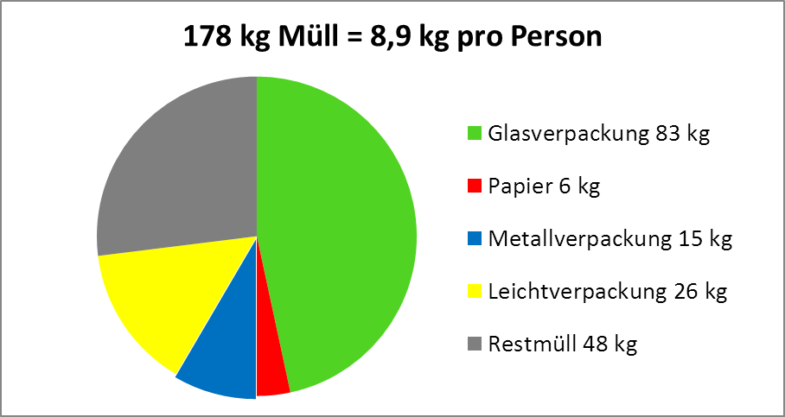
Zum Schluss wurde alles noch weiter sortiert, gewogen und am Sturzplatz abgegeben.

Unsere Ausbeute kann sich sehen lassen: Wir haben 178 kg (ohne Sperrmüll) in nur 2,5 Stunden gesammelt!
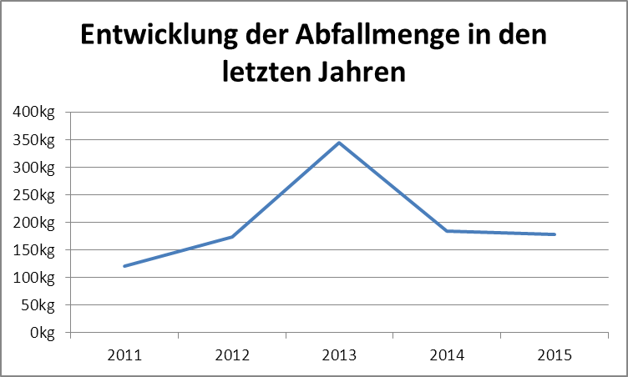
Im Vergleich mit den Vorjahren konnten wir feststellen, dass die Mengen an Verpackungen in unseren Straßen leicht ansteigen, dafür nehmen die Sperrmüll-Mengen ab. Das Maximum 2013 ist auf den Regen am Vortag zurückzuführen.

